**[연습문제]**

1. 내장 메모리에 파일을 처리하는 Context 클래스의 메소드 2개는? 또, 내장 메모리에 저장 위치는?

openFileInput(), openFileOutput(), data/data/패키지명/files 폴더

2. 다음과 같이 [예제 8-5]의 4~7행에서 4행을 생략하면 5~7행을 어떻게 바꿔야 할지 빈 칸을 채워라.

|  |
| --- |
| // Calendar cal = Calendar.getInstance();  int cYear = (Calendar.getInstance().get(Calendar.YEAR);  int cMonth = (Calendar.getInstance().get(Calendar.MONTH);  int cDay = (Calendar.getInstance().get(Calendar.DAY_OF_MONTH); |

3. 다음은 /res/raw 폴더의 mytext.txt 파일을 읽는 Java 코드다. 빈칸을 채워라.

|  |
| --- |
| InputStream inputS = ( 1 );  byte[] txt = ( 2 );  inputS.read(txt); |

4. SD 카드에 파일을 읽거나 쓰기 위해서 AndroidManifest.xml에 추가해줄 내용을 써라.

5. 안드로이드의 시스템 폴더의 경로를 구하려면 android.os.Environment 클래스의 getRootDirectory() 메소드를 사용하면 된다. 그 외 Environment 클래스의 폴더경로와 관련된 메소드를 조사하라.

6. <직접 풀어보기 8-1>를 일기장을 내장 메모리가 아닌 SD카드의 "myDiary" 폴더에 저장되도록 수정하라. 단, SD카드에 myDiary가 없으면 Java코드에서 자동 생성하도록 한다.

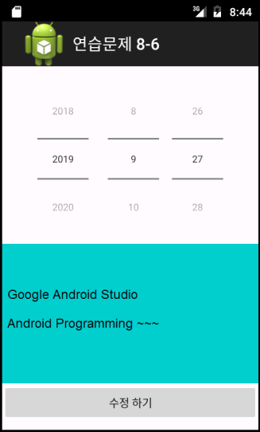 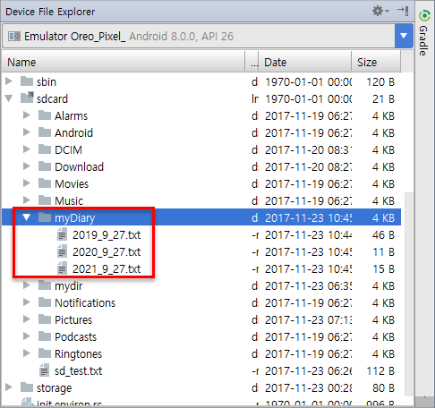

7. <직접 풀어보기 8-2>를 수정해서, 그림이 가운데 나오도록 하라.

힌트 : getWidth(), getHeight() 메소드를 활용한다.

